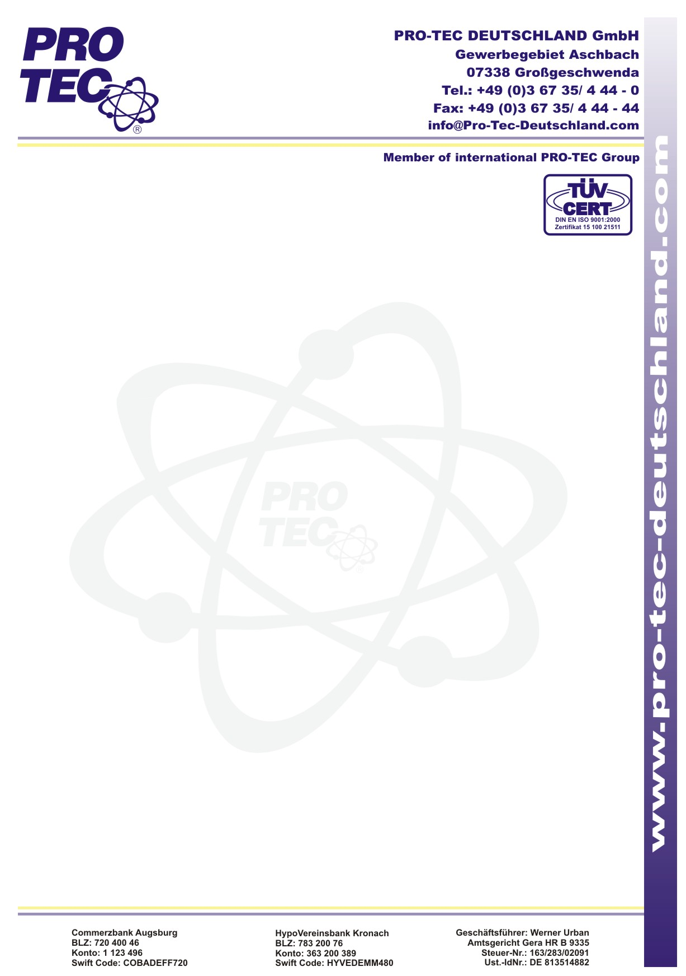
NANO SR ПОКРЫТИЕ ДЛЯ СТЕКОЛ
С ЭФФЕКТОМ САМООЧИЩЕНИЯ
Инструкция по применению
Свойства: NANO SR покрытие для стёкол – это покрытие, которое при нанесении на поверхность стёкол защищает их и придает им отталкивающее свойство. Покрытие создает на поверхности гидрофильную плёнку толщиной менее нанометра. Гидрофилия поверхности создаётся вследствие процесса фотокатализа при естественном солнечном освещении. Поверхностное натяжение по отношению к воде поднимается выше значения воздух/вода, что является результатом полного растекания (эффект самоочищения).
1.Очистка
Обрабатываемая поверхность перед покрытием должна быть очищена от всех видимых загрязнений. Нанести очиститель на обрабатываемую поверхность из расчета 10-15 мл на 1м² поверхности (в зависимости от степени загрязнения). Через 3-5 минут после нанесения очистителя смочите обрабатываемую поверхность водой. Через 5-7 минут вытрете поверхность досуха чистой салфеткой лёгкими круговыми движениями. Обработанную поверхность после просушки не трогать руками.
2.Покрытие
Покрытие следует разбрызгать по обрабатываемой поверхности из расчёта 10-15 мл на 1м² поверхности. Через 5-7 мин покрытие располируйте круговыми движениями салфеткой из хлопка или нетканого материала. По истечение 30 минут полностью отполируйте обрабатываемую поверхность.
В течение 2-х часов не допускается каких-либо химических или механических воздействий на обработанную поверхность. Минимальное время просушки 60 минут. Лучше всего оставить на ночь для полного затвердевания.
Общие указания:
Обработка должна производиться при нормальной температуре (15°C-25°C) и влажности до 80%. Попадание атмосферных осадков или загрязнений на обрабатываемую поверхность или недостаточное высушивание поверхности перед обработкой приводит к резкому снижению связи покрытия с поверхностью.
Указания по безопасности
Вызывает резь в глазах. Вдыхание паров вызывает сонливость. Беречь от детей. Хранить в плотно закрытых ёмкостях. Беречь от огня, не курить. Не сливать в канализацию. При проглатывании немедленно обратиться к врачу и показать этикетку.

